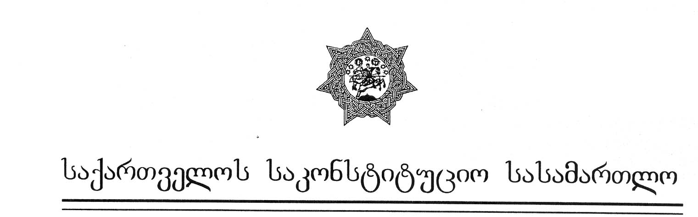

განჩინება

№1/2/6 თბილისი, 1996 წლის 27 სექტემბერი

საქართველოს საკონსტიტუციო სასამართლომ პირველი კოლეგიის შემადგენლობით: იაკობ ფუტკარაძე – კოლეგიის თავმჯდომარე, სხდომის თავმჯდომარე, ოთარ ბენიძე – წევრი, ნიკოლოზ შაშკინი – წევრი, მომხსენებელი მოსამართლე, ნიკოლოზ ჩერქეზიშვილი – წევრი.
სხდომის მდივანი – დარეჯან ჩალიგავას მონაწილეობით,
მოქალაქე ილია ანდრიაძისა და მოქალაქე გურამ ცენტერაძის სარჩელზე საქართველოს პარლამენტის წინააღმდეგ.
“საქართველოს რესპუბლიკაში საარბიტრაჟო სასამართლოს შესახებ” საქართველოს 1991 წ. 23 აპრილის კანონისა და საბჭოთა კავშირის მინისტრთა საბჭოს 1980 წ. 5 ივნისის №440 დადგენილების - “სახელმწიფო არბიტრაჟის მიერ სამეურნეო დავების განხილვის წესების” (საბჭოთა კავშირის მინისტრთა საბჭოს 1988 წ. 16 აპრილის №490 დადგენილებით დამტიკცებული რედაქციით) კონსტიტუციურობის საკითხზე საქართველოს კონსტიტუციის 21-ე მუხლთან და 42-ე მუხლის მე-2 პუნქტთან მიმართებით.
“საკონსტიტუციო სამართალწარმოების შესახებ” საქართველოს კანონის 25-ე მუხლის საფუძველზე საქმის არსებითად განხილვის დაწყებამდე, აღნიშნული მუხლის “გ” პუნქტის შესაბამისად მხარეთა უფლებამოსილების შემოწმებისას წამოჭრილი საკითხის განხილვის დროს გამოარკვია:
1996 წლის 10 სექტემბერს საქართველოს საკონსტიტუციო სასამართლოში მოქალაქეების ილია შოთას ძე ანდრიაძისა და გურამ დავითის ძე ცენტერაძის სახელით შემოვიდა საკონსტიტუციო სარჩელი საქართველოს პარლამენტის მიმართ “საქართველოს რესპუბლიკაში საარბიტრაჟო სასამართლოს შესახებ” საქართველოს 1991 წ. 23 აპრილის კანონისა და საბჭოთა კავშირის მინისტრთა საბჭოს 1980 წ. 5 ივნისის №440 დადგენილების - “სახელმწიფო არბიტრაჟის მიერ სამეურნეო დავების განხილვის წესების” (საბჭოთა კავშირის მინისტრთა საბჭოს 1980 წ. 16 აპრილის №490 დადგენილებით დამტკიცებული რედაქციით) კონსტიტუციურობის თაობაზე საქართველოს კონსტიტუციის 21-ე მუხლთან და 42-ე მუხლის მე-2 პუნქტთან მიმართებით.
სარჩელს ხელს აწერს მხოლოდ ილია ანდრიაძე, ხოლო საქართველოს საკონსტიტუციო სასამართლოს სახელზე შემოტანილ საკონსტიტუციო სარჩელზე თანდართულ განცხადებას გამწესრიგებელ სხდომაზე დასწრების ნებართვის თაობაზე ერთვის როგორც ილია ანდრიაძის, ისე გურამ ცენტერაძის ხელმოწერები. აღნიშნულ კონსტიტუციურ სარჩელზე გამწესრიგებელი სხდომა ჩატარდა 1996 წ. 18 სექტემბერს. გამწესრიგებელ სხდომაზე წინასწარი განცხადების საფუძველზე მოწვეული იყვნენ მოსარჩელეები ილია ანდრიაძე და გურამ ცენტერაძე. მათთან ერთად, შესაბამისი რწმუნებულების საფუძველზე, გამწესრიგებელი სხდომის დროს, საქმეში ჩაერთო მათი ორი წარმომადგენელი. სხდომის თავმჯდომარის კითხვაზე, თუ რატომ არის კონსტიტუციურ სარჩელზე მხოლოდ ანდრიაძის ხელმოწერა. მოსარჩელეებმა განმარტეს, რომ ეს არის შემთხვევითი გარემოება და, სამაგიეროდ, სარჩელზე თანდართულ განცხადებაზე არის ორივე მოსარჩელის – ილია ანდრიაძისა და გურამ ცენტერაძის ხელმოწერა. ამიტომ ისინი ორივენი მოსარჩელეებად ითვლებიან.
საკონსტიტუციო სასამართლოს პირველმა კოლეგიამ გამწესრიგებელ სხდომაზე იმსჯელა და შესაძლებლად მიიჩნია კონსტიტუციური სარჩელის არსებითად განსახილველად მიღება.
საქმის მომზადების პროცესში, 23 სექტემბერს, ილია ანდრიაძე გამოცხადდა მომხსენებელ მოსამართლესთან ნიკოლოზ შაშკინთან, მაგრამ არავითარი დამატებითი ცნობები არ წარმოუდგენია.
1996 წლის 27 სექტემბერს, საქართველოს საკონსტიტუციო სამართლის სხდომაზე, საქმის არსებითად განხილვის დაწყებამდე, “საკონსტიტუციო სამართალწარმოების შესახებ”, საქართველოს კანონის 25-ე მუხლის “გ” პუნქტის შესაბამისად, სხდომის თავმჯდომარის მიერ მხარეთა უფლებამოსილების შემოწმების დროს გამოირკვა, რომ მოსარჩელე გურამ დავითის ძე ცენტერაძე გარდაცვლილია 1996 წლის იანვრის თვეში. დადგინდა აგრეთვე, რომ რწმუნებულება სარჩელთან დაკავშირებით გაუცია მოქალაქე დავით ცენტერაძეს, რომლის უფლებამოსილებაც აღნიშნულ სარჩელთან მიმართებით საქმეში წარმოდგენილი არცერთი დოკუმენტით არ დასტურდება.
ყოველივე ეს ხდებოდა ილია ანდრიაძის უშუალო მონაწილეობით.
“საკონსტიტუციო სამართალწარმოების შესახებ” საქართველოს კანონის მე-14 მუხლის ძალით, “საკონსტიტუციო სამართალწარმოების მონაწილენი მოვალენი არიან კეთილსინდისიერად გამოიყენონ თავიანთი უფლებები. საკონსტიტუციო სასამართლოსთვის წინასწარი შეცნობით ყალბი ცნობების მიწოდება იწვევს კანონით გათვალისწინებულ პასუხისმგებლობას”.
ყოველივე ზემოაღნიშნულიდან გამომდინარე, საქართველოს საკონსტიტუციო სასამართლო

ა დ გ ე ნ ს:

1. მოქალაქე ილია ანდრიაძისა და მოქალაქე გურამ ცენტერაძის სარჩელზე საქართველოს პარლამენტის წინააღმდეგ, “საქართველოს რესპუბლიკაში საარბიტრაჟო სასამართლოს შესახებ” საქართველოს 1991 წ. 23 აპრილის კანონისა და საბჭოთა კავშირის მინისტრთა საბჭოს 1980 წ. 5 ივნისის №440 დადგენილების - “სახელმწიფო არბიტრაჟის მიერ სამეურნეო დავების განხილვის წესების” (საბჭოთა კავშირის მინისტრთა საბჭოს 1988 წ. 16 აპრილის №490 დადგენილებით დამტკიცებული რედაქციით) კონსტიტუციურობის საკითხზე საქართველოს კონსტიტუციის 21-ე მუხლთან და 42-ე მუხლის მე-2 პუნქტთან მიმართებით” შეწყდეს საქმის წარმოება და აღარ დაიწყოს საქმის არსებითად განხილვა.

2. განჩინების შინაარსი გამოქვეყნდეს პრესაში.

ი. ფუტკარაძე;
ო. ბენიძე;
ნ. შაშკინი;
ნ. ჩერქეზიშვილი.

